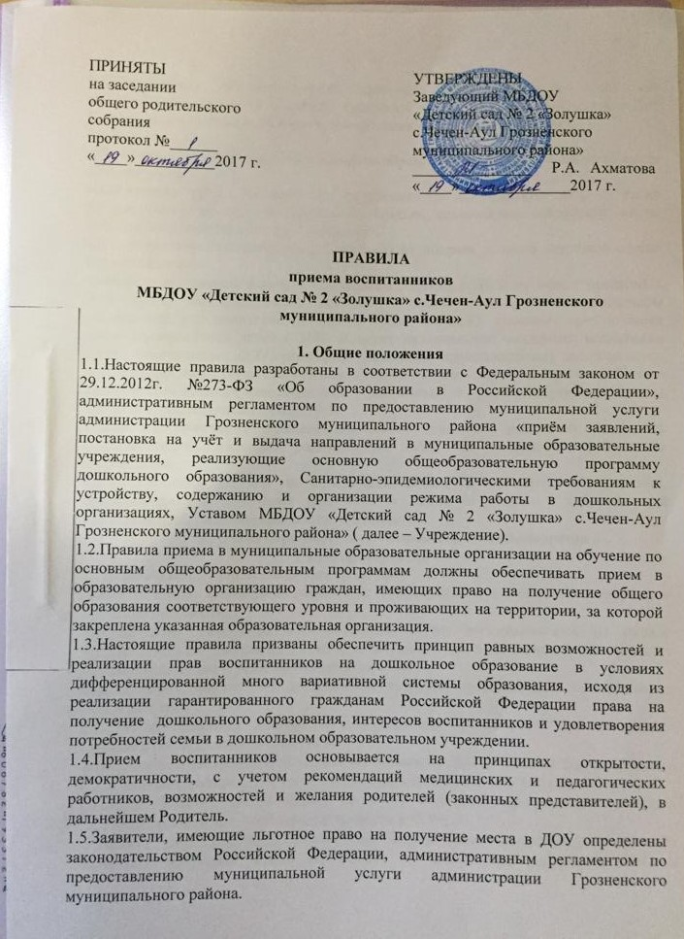
1.6.Участниками образовательного процесса при приеме и отчислении воспитанников являются Родитель (законный представитель), и администрация Учреждения в лице заведующего или лиц официально его замещающих.
1.7.Задачи:
-обеспечение и защита прав гражданина на образование детей дошкольного возраста в Учреждении;
-определение прав, обязанностей физических и юридических лиц, а также регулирование их при осуществлении приема, содержания, сохранения места, отчисления воспитанников из Учреждения.
1.8.С родителей (законных представителей) не позднее 5 числа текущего месяца взимается плата:
-размер родительской платы за содержание ребенка в ДОУ не может превышать 20% затрат на содержание ребенка в соответствующем образовательном учреждении, а с родителей (законных представителей), имеющих трех и более несовершеннолетних детей – 10%. В целях материальной поддержки воспитания детей, посещающих ДОУ, родителям (законным представителям) выплачивается компенсация части родительской платы (далее - компенсация) на первого ребенка в размере 20% размера внесенной ими родительской платы, на второго -50%, а на третьего и последующих детей -70 %.
Право на получение компенсации имеет один из родителей (законных представителей), внесших родительскую плату за содержание ребенка в Учреждении.
1.9.За присмотр и уход за детьми-инвалидами, детьми-сиротами и детьми, оставшимися без попечения родителей, а также за детьми с туберкулезной интоксикацией, родительская плата не взимается.
2. Участники образовательного процесса и их полномочия
при приеме в ДОУ
2.1.Учреждение в рамках своей компетенции:
-самостоятельно формирует контингент воспитанников в пределах оговоренной лицензионной квоты;
-осуществляет ежегодное комплектование групп воспитанниками на начало учебного года с 1 августа по 1 сентября текущего года, в остальное время проводит доукомплектование с установленными нормами;
-обеспечивает прием детей дошкольного возраста, проживающих на территории села и района;
2.2. МУ «Управление дошкольного образования Грозненского муниципального района» в рамках своей компетенции:
-контролируют исполнение уставной деятельности ДОУ и ведение документации в части комплектования ДОУ воспитанниками в соответствии с Законом РФ.
-проводит аналитическую работу по учету исполнения очередности с целью удовлетворения социального заказа на места в ДОУ;
-проводит аналитическую работу по определению социальной поддержки отдельных категорий семей по оплате за содержание ребенка в ДОУ и устанавливает ее, реализует механизм финансирования и отчетности по организации питания воспитанников ДОУ;
-ведет прием граждан по вопросам комплектования ДОУ воспитанниками;
-запрашивает о свободных местах в ДОУ района.
3. Порядок приема
3.1.Прием детей в Учреждение осуществляется в возрасте от 3 до 7 лет.
3.2.Вступительные испытания любого вида при приеме (зачислении) воспитанников в Учреждение, а также при их переводе в другую возрастную группу не допускаются.
Прием (зачисление) воспитанников в Учреждение осуществляется на основании следующих документов:
- письменного заявления родителей (законных представителей);
- медицинского заключения о состоянии здоровья ребенка;
- документа, удостоверяющего личность одного из родителей (законных представителей) (подлинник и копия).
Для приема в образовательную организацию:
а) родители (законные представители) детей, проживающих на закрепленной территории, для зачисления ребенка в образовательную организацию дополнительно предъявляют оригинал свидетельства о рождении ребенка или документ, подтверждающий родство заявителя (или законность представления прав ребенка);
б) родители (законные представители) детей, не проживающих на закрепленной территории, дополнительно предъявляют свидетельство о рождении ребенка.
3.3.Копии предъявляемых при приеме документов хранятся в образовательной организации на время обучения ребенка.
3.4.При приеме воспитанника администрация ДОУ обязана ознакомить родителей (законных представителей) с уставом, лицензией на право ведения образовательной деятельности, образовательной программой дошкольного образования ДОУ, свидетельством о государственной аккредитации ДОУ и другими документами, регламентирующими организацию образовательного процесса.
3.5.При зачислении воспитанника в ДОУ заключается договор между Учреждением и родителями (законными представителями), включающий в себя взаимные права, обязанности и ответственности сторон, возникающие в процессе обучения, воспитания, развития, присмотра, ухода и оздоровления детей, длительность пребывания ребенка в дошкольном образовательном учреждении, а также расчет размера платы, взимаемый с родителей (законных представителей) за содержание ребенка в ДОУ.
3.6.Заведующий Учреждением или ответственный специалист сличает подлинники представленного документа с их копией и возвращает после проверки подлинник лицу, представившему документ.
3.7.Зачисление ребенка в ДОУ оформляется приказом руководителя в течение трех рабочих дней после заключения договора с родителем (законным представителем). Не позднее 1 сентября текущего года заведующий ДОУ издаёт приказ о комплектовании детей в ДОУ по группам. Отчисление детей из ДОУ так же оформляется приказом.
3.8.На каждого воспитанника, зачисленного в Учреждение, заводится личное дело, в котором хранятся: копия свидетельства о рождении ребенка, копии паспортов родителей, копия СНИЛС, копия медицинского полиса, путевка (Направление), договор между ДОУ и родителями, согласие на обработку персональных , согласие на обработку биометрических данных родителей и ребенка, заявление о зачислении в ДОУ, документ, подтверждающий льготу на оплату родительской платы, копия паспорта родителя-заявителя о выплате компенсации части родительской платы, копии свидетельства о рождении всех детей, заявление на выплату компенсации части родительской платы, справка о составе семьи, реквизиты банковского счета родителя-заявителя о выплате компенсации части родительской платы.
3.9.Родители (законные представители), имеющие право на льготы, обязаны ежегодно предоставлять необходимые документы в ДОУ. После прекращения оснований для предоставления льготы родители (законные представители) должны уведомить об этом ДОУ.
3.10.При наличии у родителей нескольких оснований на получение социальной поддержки по оплате за содержание воспитанника в ДОУ, подлежит применению одно основание, указанное в заявлении.
3.11.Родители (законные представители) вправе отказаться от социальной поддержки по оплате за содержание воспитанника в ДОУ.
3.12. ДОУ вправе производить проверку оснований (подлинники документов), на которые ссылается родитель (законный представитель), для получения социальной поддержки по оплате за содержание воспитанника в ДОУ.
4. Сохранение места в ДОУ за воспитанником
4.1.Место за воспитанником, посещающим ДОУ, сохраняется на время:
- болезни;
- пребывания в условиях карантина;
- прохождения санитарно-курортного лечения;
- отпуска родителей (законных представителей) сроком не более 76 дней;
- иных случаев в соответствии с семейными обстоятельствами по заявлению родителей.

